

Téléphone : +33 (0) 4 37 644 750

Télécopie : +33 (0) 4 37 644 759

E-mail : [contact@eolys.fr](mailto:contact@eolys.fr)

Site Web : [www.eolys.fr](http://www.eolys.fr)

**Déclaration CE de conformité**

**à la Directive 93/42/CEE sur les**

**Dispositifs Médicaux de Classe I**

Nous,

EOLYS SAS

Située au 8 rue de la Grange 69009 Lyon (France)

Déclarons, sous notre entière responsabilité, que les articles suivants de notre gamme,

* **Embouts carton cylindriques à usage unique**

*(en tant que raccordement temporaire sur équipement de mesure de CO expiré)*

* + **Réf. : E-20**
  + Désignation : embouts carton diamètre 20/22 mm, mis sous blister hygiénique
* **Embouts piégeur plastique avec valve anti-retour**

*(en tant que raccordement temporaire sur équipement de mesure de CO expiré)*

* + **Réf. : VALVECO**
  + Désignation : embout piégeur avec valve anti-retour

Sont bien à ranger dans la classe I.

Et sont en conformité avec les dispositions de la loi 94-43 du 18 janvier 1994 et du décret 95 292 du 16 mars 1995 (décret de transposition en droit national de la directive européenne 93/42/CEE) qui s’appliquent à ces produits.

Fait à Lyon pour qui de droit, le jeudi 17 mars 2011.

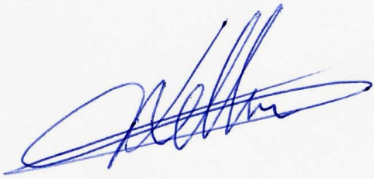

François KETTIN

Responsable Commercial